Образотворче мистецтво, 4-А, 03.04

Тема. Особливості природного середовища рідного краю. Розвиток спостережливості, зорової пам’яті, вміння сприймати красу природи рідного краю та відтворювати її на площині. Практичне завдання: **виконання композиції** **« Пам’ятки архітектури»(** акварельні фарби)

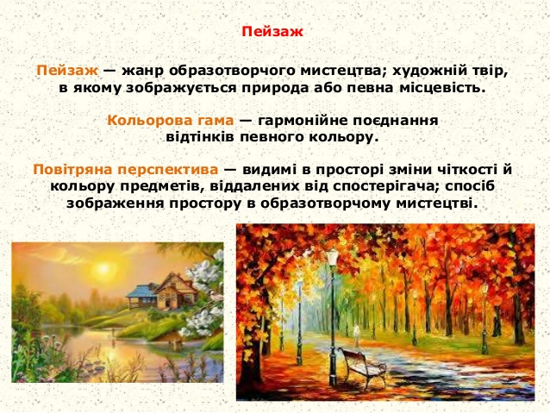

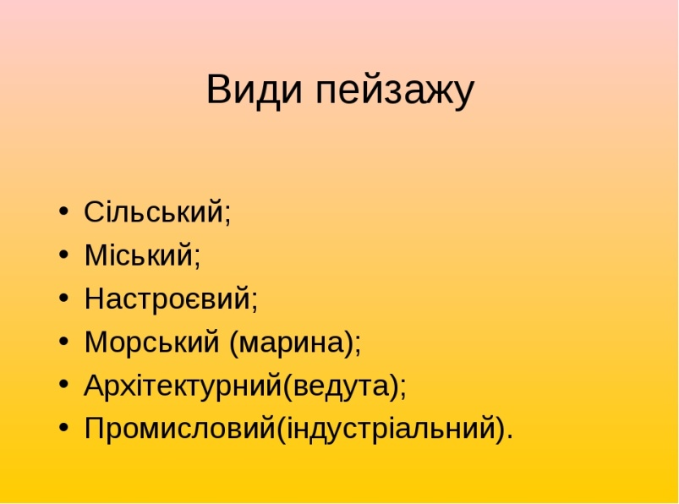 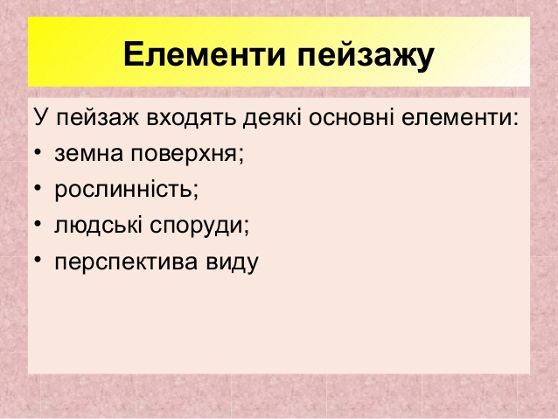

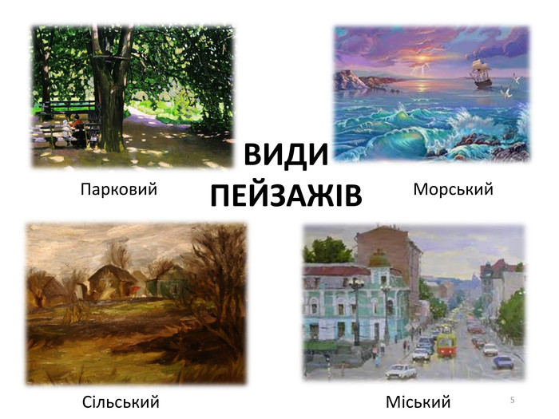

Віртуальна мандрівка рідним краєм

Відео-презентація:

<https://www.youtube.com/watch?v=ELU9-M2f-dI>

Неймовірні шедеври архітектури України, які варто побачити

Одеський національний академічний театр опери та балету (Одеса)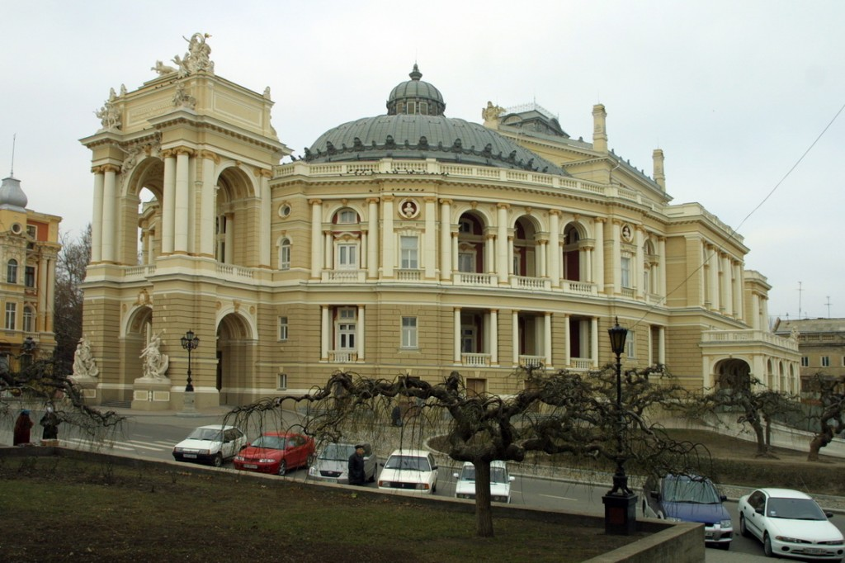

*Фото: opera.odessa.ua*

Найстаріший оперний театр України був збудований у 1887 році архітекторами Фельнером і Гельмером.

Будинок із химерами (Київ)

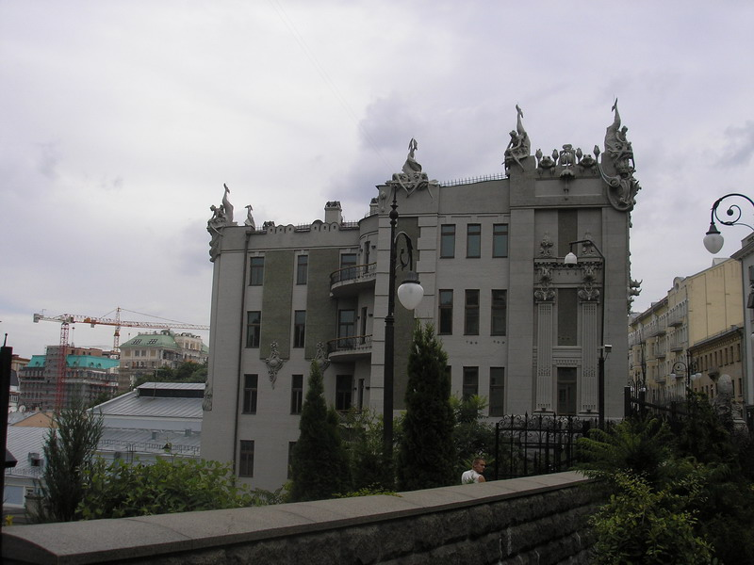*Фото: wek.kiev.ua*

Цегляна споруда з прикрасами міфологічних і мисливських сюжетів є головною архітектурною спорудою раннього декоративного стилю модерн. Проект створив Владислав Городецький у 1903 році

Чернівецький національний університет ім. Юрія Федьковича (Чернівці)

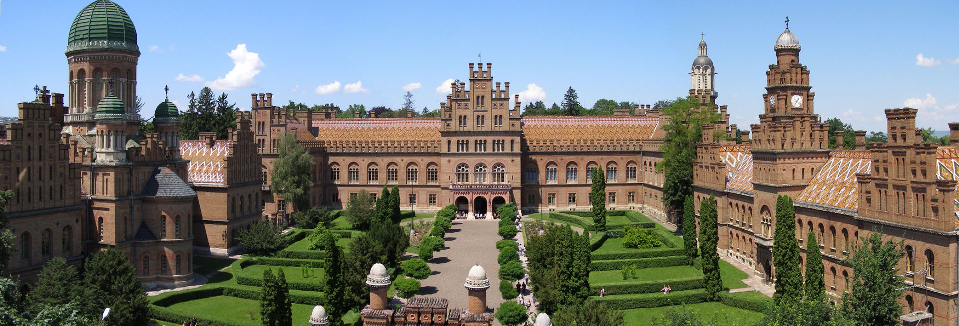

*Фото: uk.wikipedia.org*

Чернівецький національний університет – один із найстаріших класичних університетів в Україні. Будівля сучасного навчального закладу була споруджена у 1864-1882 рр. як резиденція буковинських митрополитів за проектом відомого чеського архітектора Йосифа

Будинок Голованя (Луцьк)

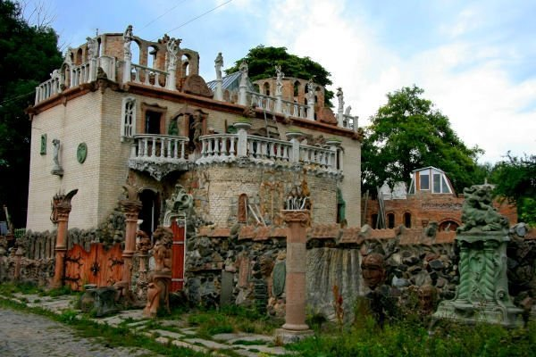

*Фото: volynnews.com*

Будинок скульптора Голованя розташований на території Історико-культурного заповідника Старий Луцьк на березі річки Стир. Проект будинку розробив волинський архітектор Ростислав Метельницький.

Пасаж (Одеса)

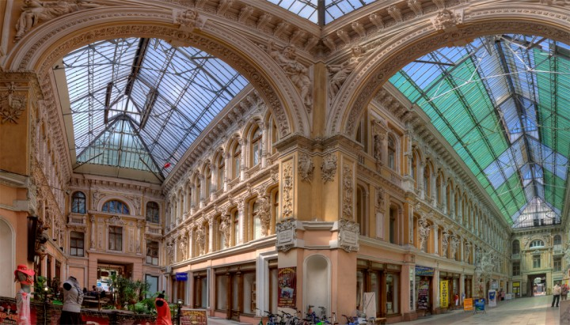

*Фото: myplanet.com.ua*

Історична будівля Одеси, в який розташовані готель і криті торговельні ряди, є пам’яткою історії та архітектури кін.19 – поч. 20 століття.

Будинок-корабель (Чернівці)

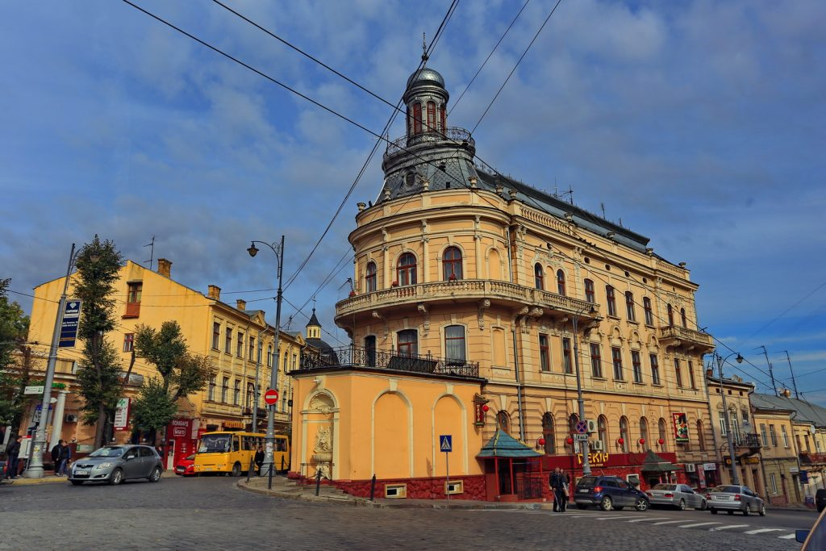

*Фото: dmitrieva-larisa.com*

Один із перших кам’яних будинків, споруджений наприкінці 19 століття, який досі називають на старий манер “шифа”, що в перекладі з німецької – “корабель”.

Київський державний академічний театр ляльок (Київ)

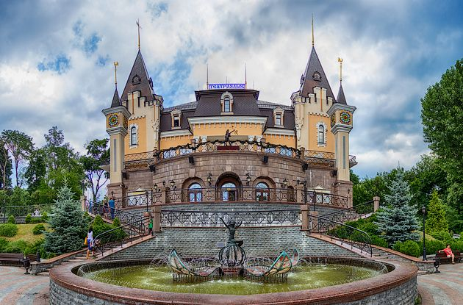

*Фото:*[*inform-ua.info*](https://inform-ua.info/media/video/kyevskyy-hosudarstvenny-akademycheskyy-teatr-kukol-pokazaly-s-vsot-ptycheho-poleta)

Театр ляльок у Києві є найстарішим в Україні. Попри те, що він з’явився ще в 1927 році, красиву будівлю за проектом В. Юдіна звели тільки у 2005 році.

Пам’ятки архітектури Кременця. Згадай їх назви!

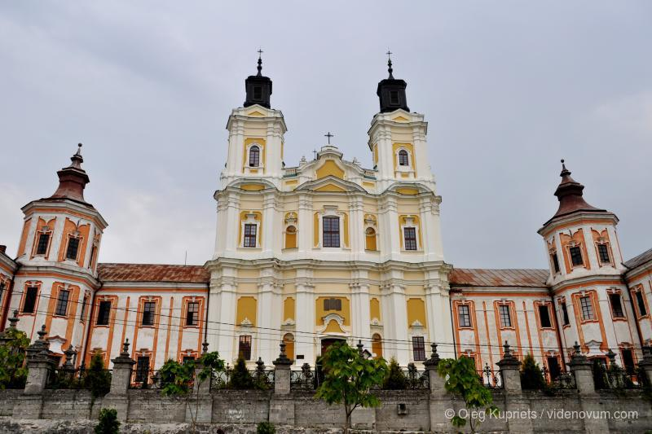

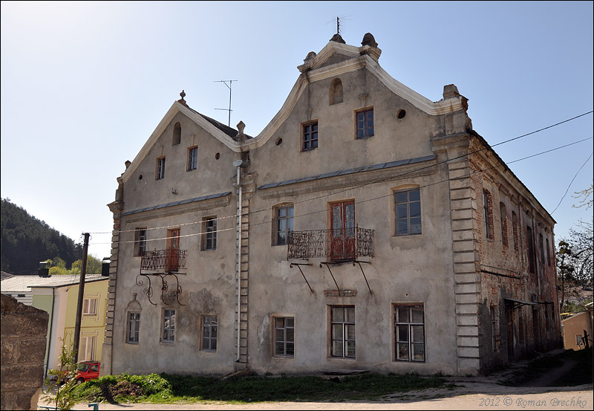

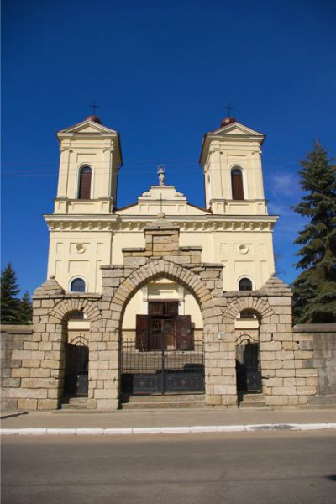

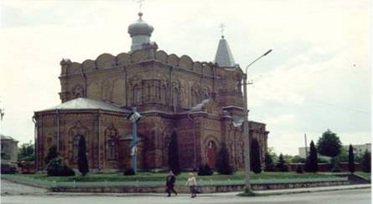

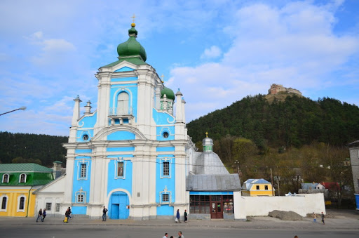

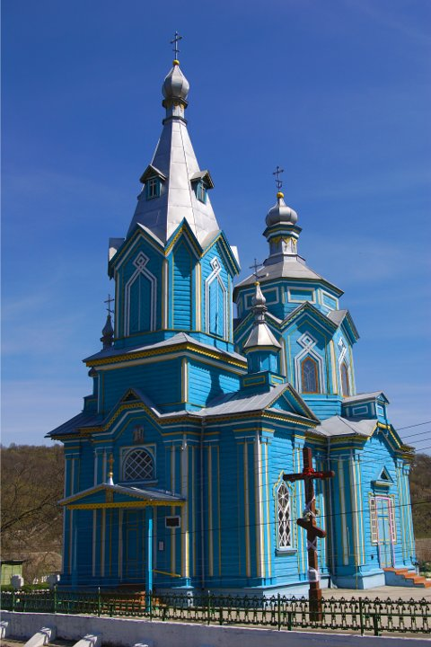

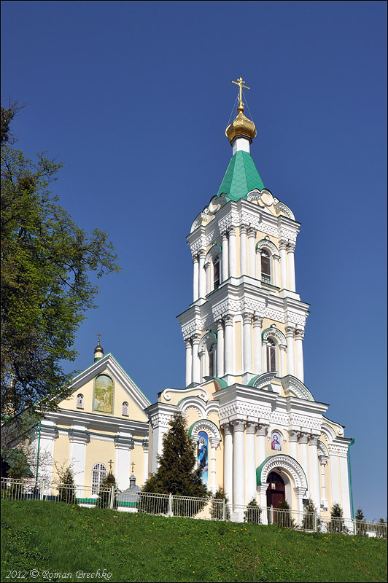

**Практична робота**

* Визнач композицію, яку будеш зображувати.
* Розмісти формат у певне положення (вертикальне чи горизонтальне)
* Наміть загальну форму будинків, кущів, дерев, гір ( не забудьте про перспективу).
* Промалюй деталі та розфарбуй.